DanmuCinema 弹幕影院介绍
我们电脑里存放着许多电影、整季电视剧和动漫，很多人观看时却更习惯使用平板、手机或电视。将视频复制到这些设备上，会占用额外空间；直接读取共享目录，又往往需要另外处理弹幕文件。尤其是整季番剧和电视剧，逐集搜索、确认集数和下载弹幕，准备工作并不轻松。
DanmuCinema 将本地视频服务和弹幕管理放在一个 Windows 程序中。电脑保存视频并提供局域网访问，播放设备连接服务器观看；弹幕可以在电脑端自动匹配，也可以手动选择来源后批量准备。
本软件把 Jellyfin 视频服务、弹幕插件和管理界面整合进一个 Windows 程序。你安装后设置账号和媒体目录，就可以在局域网内连接播放，不需要另行下载服务器组件。
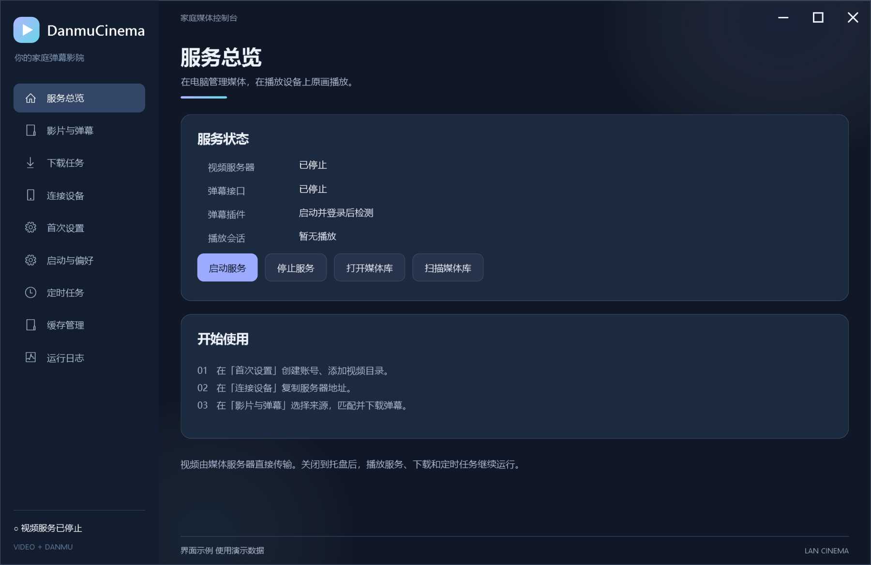
你可以在服务总览启动服务并查看状态

一 按作品浏览并准备整季弹幕
媒体库默认做成文件夹视图。进入作品后可以查看每一集，也可以按名称、修改日期或大小排序；搜索框用于筛选，复选框和全选用于批量操作。
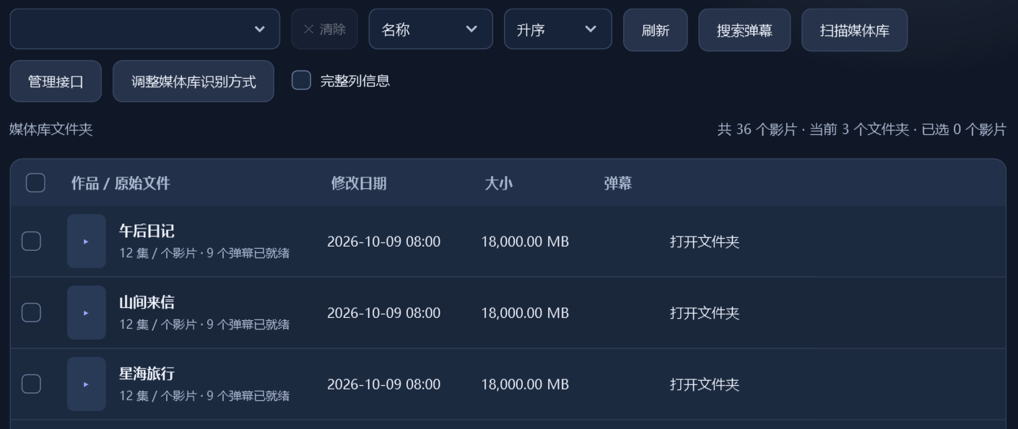
你可以按文件夹浏览作品并查看弹幕准备情况
勾选文件夹或多集影片后，可以搜索弹幕、核对季度和集数，再批量下载。软件会把 XML 弹幕保存到视频旁边；需要更换来源时，可以重新选择并覆盖下载。
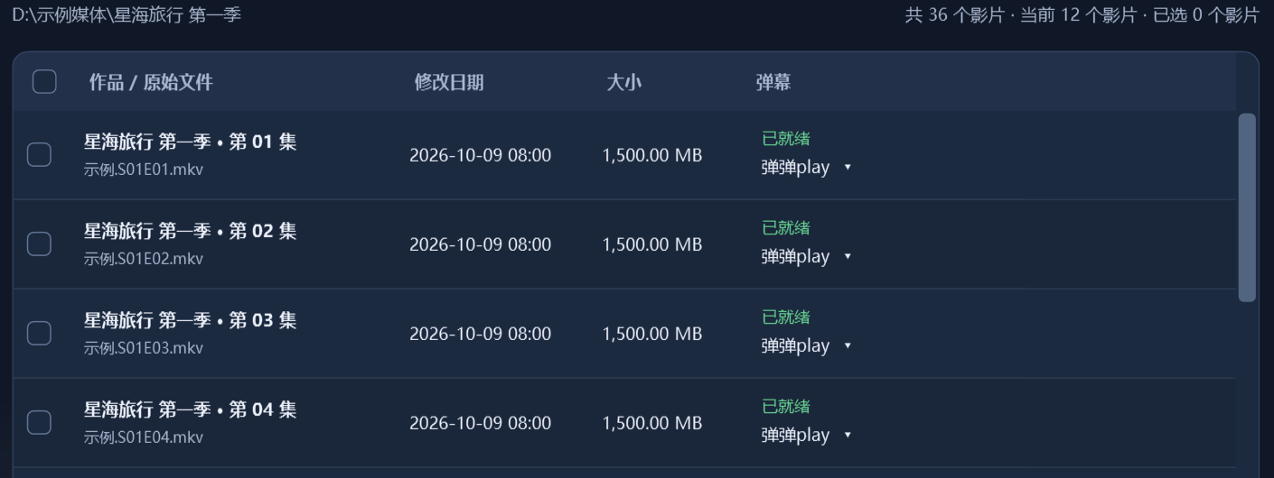
你可以在单集列表查看弹幕状态并重新选择来源
本软件将弹弹play 文件哈希识别设为优先方式，再结合文件名、季度、集号和同目录关联匹配。你也可以启用 Animeko 等来源联合搜索；软件无法可靠判断时，会保留人工确认。
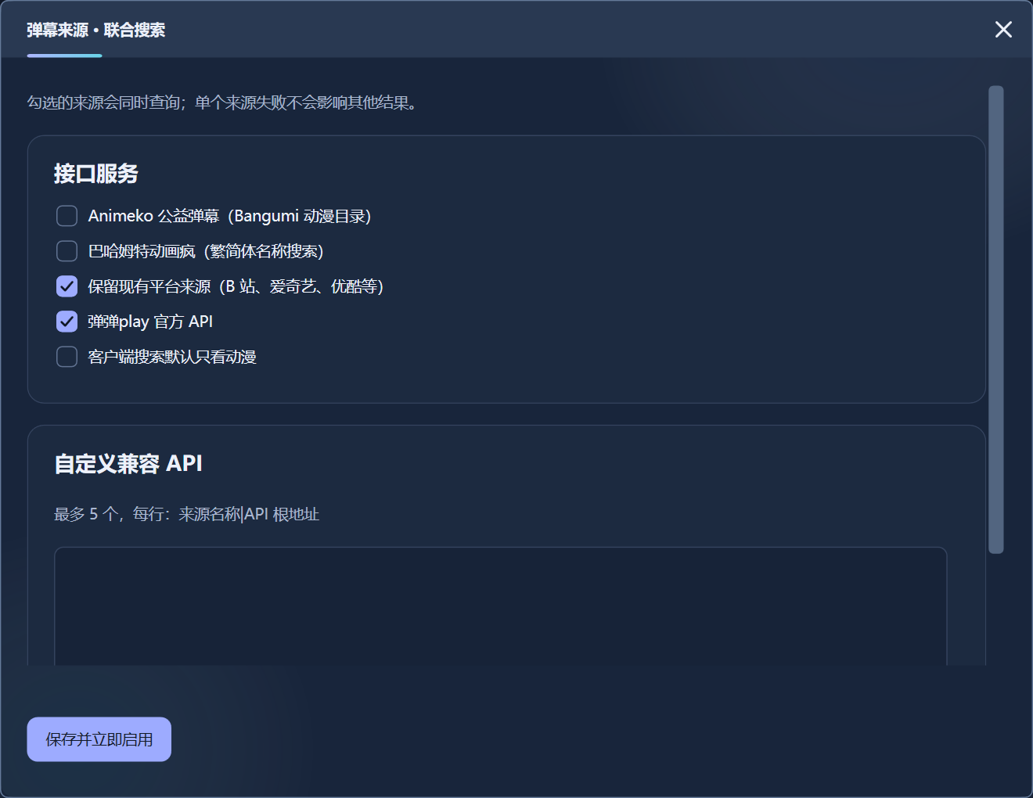

二 连接播放设备并设置定时
本软件可以按下面三步开始使用：
- 安装程序，设置管理员账号、密码和媒体目录，然后启动服务、扫描媒体库。
- 在“连接设备”复制服务器地址，并在支持 Jellyfin 的第三方客户端中填写地址和账号。
- 提前下载弹幕，再按客户端的支持方式加载服务器弹幕或视频旁的 XML。
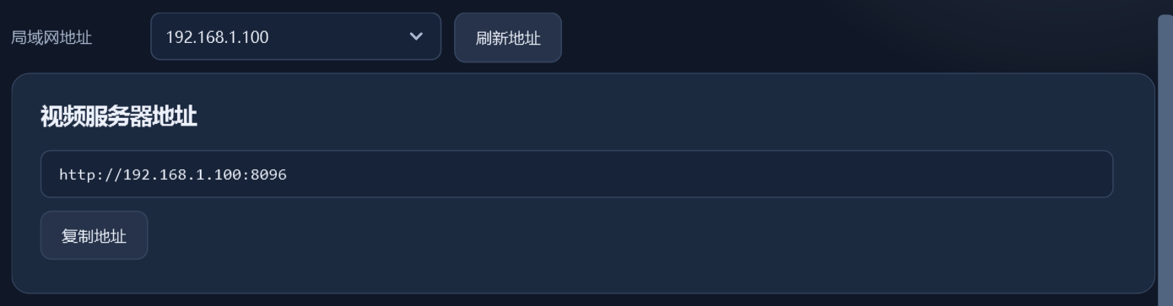
图 4 你应复制自己电脑的局域网地址 图中地址仅作示例
本软件还加入了倒计时、指定时间和每周计划。你可以勾选周一至周日，让所选日期共用一个执行时间；到时操作默认是休眠，程序在托盘中仍会继续计时。
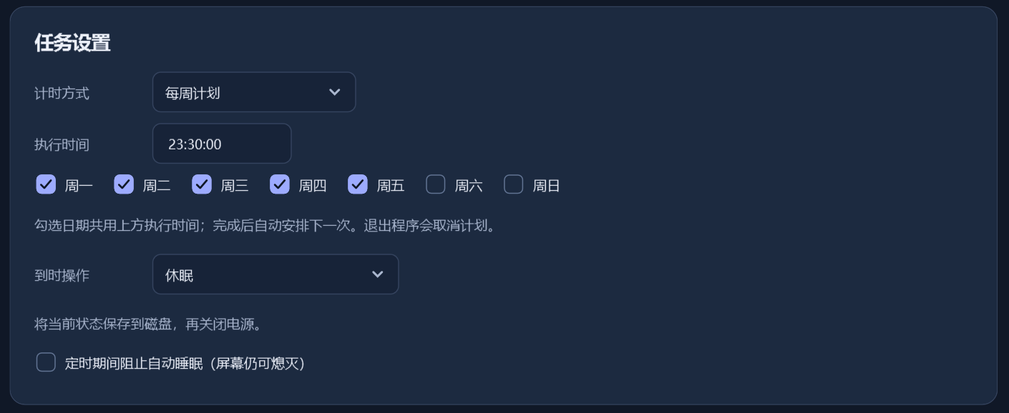
图 5 你可以按星期设置固定时间执行的计划
你需要让电脑和播放设备处于可互相访问的局域网。播放流畅度取决于网络和客户端解码能力；客户端能否自动加载弹幕，也取决于其支持情况。

三 管理缓存与后台运行
本软件采用“成功获取后缓存，下次优先读缓存”的方式，减少重复接口请求。你可以按作品清理缓存，并为各类数据统一设置一个月、三个月、半年、一年或长期的有效期。
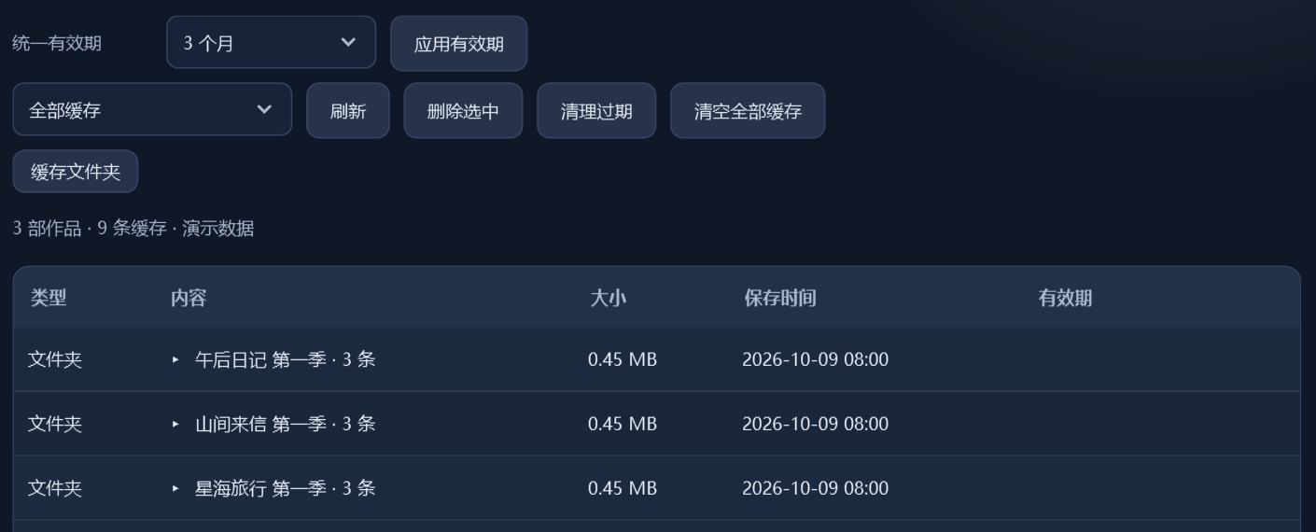
图 6 你可以按作品查看缓存并调整统一有效期
你可以设置开机启动，以及关闭窗口后留在托盘或退出。软件会记忆窗口大小；本软件也为日志加入了保留天数和全部删除功能，方便日常维护。
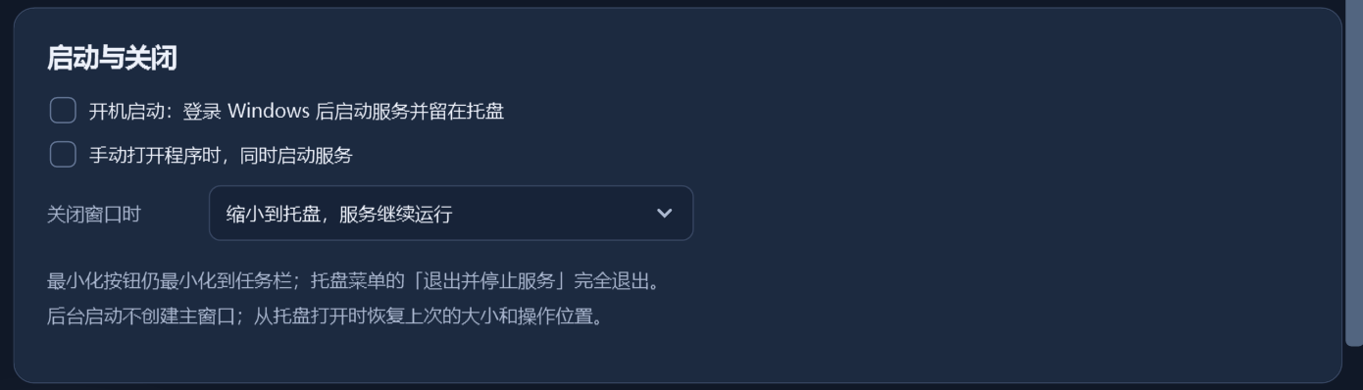
图 7 你可以选择关闭窗口时继续提供服务或完全退出

获取与反馈
我已开放项目源码，独立工具采用 MIT 许可证，第三方组件保留各自许可证。你可在以下仓库查看项目：
https://github.com/1772866953/DanmuCinema
你遇到问题或有改进建议，可以使用程序内的“意见反馈”，也可以联系我：lizimu.hai@outlook.com。请附上版本和复现步骤，方便我定位问题。
你需要使用 Windows 10 2004 及更新版本的 64 位系统。弹幕搜索与下载需要联网；你若使用弹弹play 官方接口，需要自行配置 AppId 和 AppSecret。公开安装包不含我的个人接口凭据。
本文对应 1.0.8 版本。软件管理已有媒体，不提供视频资源。

